居
家
康
复
项
目
计
划
书

居家康复服务项目计划书

目前全球老龄化进程急剧加速，我国老年人口比例持续上升，多种慢性疾病和功能障碍疾病需要长期的管理和康复。随着社会的发展和人们对医疗服务需求的不断升级，患者不再满足于传统的诊疗模式，而是期望获得更加便捷、个性化的医疗服务。
一、项目背景
1、老龄化与慢性病挑战：广州市60岁以上老年人口占比达18.6%（数据来源：2024年统计年鉴），慢性病发病率逐年攀升，盆底功能障碍、糖尿病、心血管疾病等需长期康复管理的患者占比超30%。
2、医疗资源缺口：康复床位与专业康复医师配比仅为1:5000，远低于国家推荐标准（1:2000），居家康复服务需求迫切。
3、科技助力医疗发展：互联网、大数据、人工智能等技术的快速发展为医疗行业的创新提供了强大的技术支持。这些技术的应用能够优化医疗流程，提高诊疗效率，减少医疗资源的浪费。同时，技术创新还推动了医疗服务的智能化、精准化为互联网+医疗的发展提供了强大的动力。
二 、政策支持：
1、《国务院办公厅关于促进“互联网+医疗健康”发展的意见（ 国办发〔2018〕26号）》
2.《国家卫生健康委 民政部 国家医保局 国家中医药局 国家疾控局关于促进医养结合服务高质量发展的指导意见 》国卫老龄发〔2024〕40 号提出后，各级医养单位不断的探索与医院结合的方式方法，成为医养结合探索的方向。开展远程医疗、慢病管理、复诊送药、照护指导、人员培训、科普讲座等服务方向探索新的方式和方法。
3、广东省《“互联网+医疗健康”行动计划（2023-2025）》明确提出支持医疗机构开展居家康复服务。
在”互联网+医疗健康”的政策支持下,医疗机构充分借助互联网平台的优势，实现医疗资源合理、高效的配置，提高医疗系统的整体效能。以此推动医疗行业与互联网的深度融合，有效解决医院医疗服务到家，帮助医院提升患者居家监测和康复水平。
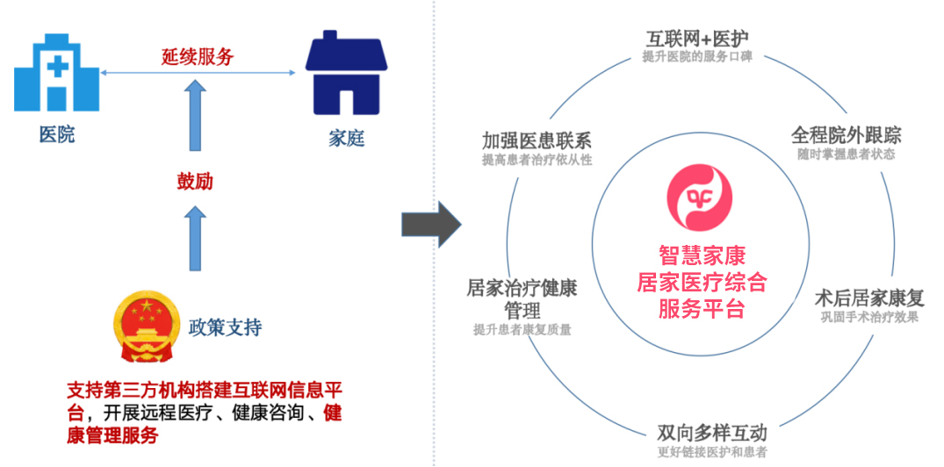

三、项目介绍
“智慧家康”旨在和医疗机构建立一个全面、专业的居家医疗综合运营服务平台，运用物联网医疗设备、通过患者端APP、PC管理端、医护管理小程序、微信公众号, 通过整合医疗资源和技术手段，为医院提供一个便捷、高效、全方位的居家医疗综合运营整体解决方案。
通过居家医疗综合服务平台搭载各科室周期性居家康复及健康管理项目，如盆底康复、居家产后康复、骨科术后康复项目、居家胶囊胃镜检查、居家儿童康复及24小时胎心监测和其他慢病管理项目等，通过完整的“六师共管”的服务体系，为医患之间搭建起互联互通的沟通桥梁，达到真正在医疗技术支撑下实现居家健康管理目标。

四、项目核心竞争力
核心优势一：本项目为医疗机构搭建了院内治疗和居家健康管理的桥梁，实现了物联网设备与医护端患者治疗和健康管理信息的互联互通，为医护人员对居家康复患者的远程管理提供数据及信息支撑，实现院内院外诊疗一体化建设的目标，真正达到让患者在专业的医疗技术的支撑下实现居家康复。
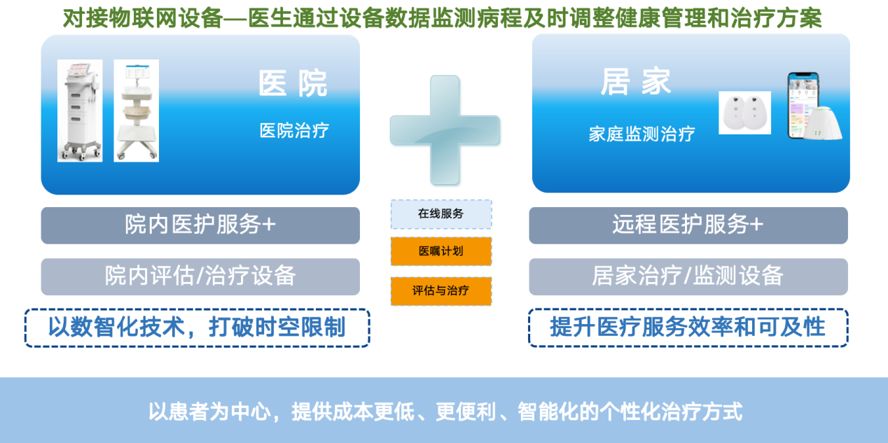

核心优势二：“智慧家康”独创的“六师共管”健康管理服务体系，为医院居家患者提供N对一的服务，确保患者在居家健康管理期间能够在专业的医疗技术的支撑下完成整个居家监测及康复，从而达到与院内治疗效果一致的治疗结果。切实履行“大病不出市”的职责, 打造居家医疗综合运营服务的标杆项目。
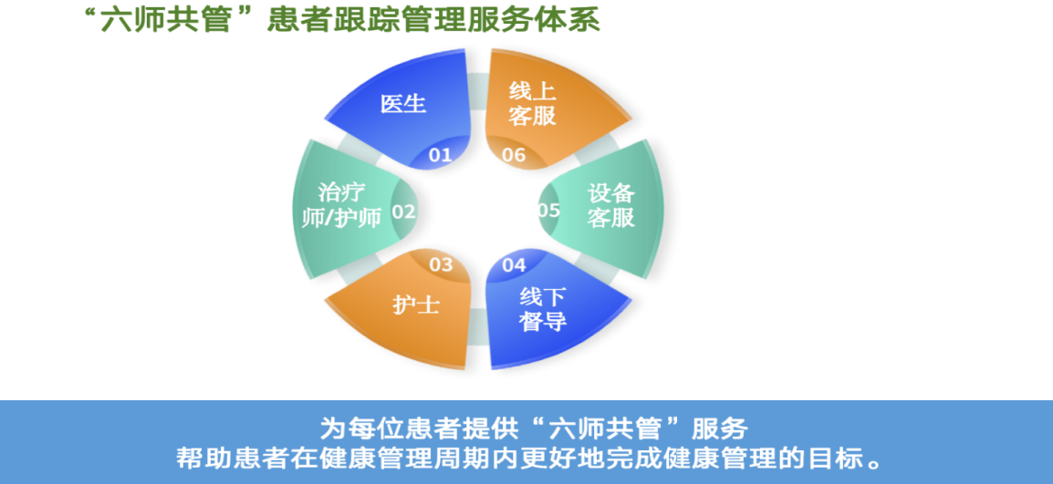

五、开展居家健康管理服务的意义

- 实现患者全生命周期的健康管理: 医院是一所集医疗、保健、教学、科研、预防、康复等于一体的公立三级甲等医院。预计日门诊为 人次，年门诊量预计达到 万人次左右。其中患者康养群体比例较高，预计1%的患者有健康管理的需求, 通过 医院和“智慧家康”共同搭建的居家医疗综合服务平台，患者可以在家中进行健康数据的采集和监测及治疗，有效的帮助医院实现对患者全生命周期的健康管理，让医院实现控本增效到降本增效的全过程,
- 提高医疗服务效率: 通过居家医疗综合服务平台，医院可以实现远程医疗、在线咨询、健康监测等功能，使医疗康复及健康管理场景不再局限于医院内部，从而提高了医生的诊疗效率及诊疗覆盖面，减少医护人员需求，治疗设备及场地需求，提升诊疗效率。
- 提升医院整体收益：居家医疗综合服务作为 医院的新增业务,可覆盖健康管理中心涉及的多科室多项目，为医院带来可观的经济收益,增加医院整体绩效。
4.优化医疗资源分配:居家医疗综合服务平台可以将医院的医疗资源进行更加合理的分配和利用。通过平台的数据分析和监测，医院可以更加准确地了解患者的需求和疾病情况，从而更加精准地调配医疗资源，避免资源的浪费和过度集中。
5.满足科研需求：通过健康管理大数据,医院可以更加准确地分析患者的健康需求，帮助医院更好地进行数据分析和医学研究。
综上所述，居家医疗综合服务平台对医院的意义在于改善就医体验、优化资源配置、提升诊疗效率、降低医疗成本和提高医疗质量等方面，达到医院高质量发展的目标，通过支持医院开展院后与医院同质量标准的居家康复、随访、健康宣教、满意度调查、医患沟通、健康监测、提醒通知等连贯的院后患者管理服务，实现患者从医院到家庭再到入院的复诊的闭环智慧化管理。
六、建立医院治疗与居家健康管理的闭环
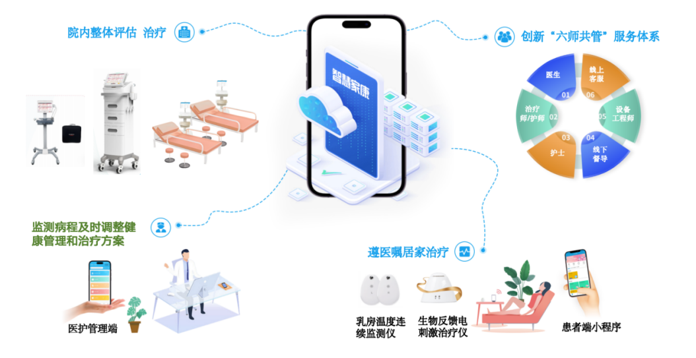

“智慧家康”居家医疗综合服务平台搭载在医院公众号下，作为医院互联网+医疗服务渠道，结合互联网、物联网、大数据和人工智能等技术，完成在线咨询、远程诊疗、健康管理等服务，对接全院多科室居家健康管理项目，通过完善的“六师共管”服务体系，患者可以通过平台与医生进行实时沟通，获取专业的医疗建议和治疗方案，同时具备专业客服服务支撑，是一个集健康数据收集、分析、健康管理、服务于一体的综合性平台。

七、医院可开展的健康管理项目
管理类型 | 服务项目
妇科 | 盆底功能障碍性疾病/子宫脱垂/压力性尿失禁、
产科 | 乳腺疏通/42天内全产康服务
生殖中心 | 子宫壁增厚治疗/卵巢储备功能下降
泌尿科 | 尿失禁/尿潴留康复/前列腺疼痛
中医科 | 肢体康复/吞咽障碍/肩颈腰背疼痛/中药透药治疗
消化内科 | 胃肠健康管理（胶囊胃镜）/便秘治疗
肛肠科 | 排便功能障碍健康管理（便秘、直肠康复等）
康复科 | 吞咽困难治疗/肌肉萎缩治疗
儿科 | 居家儿童康复治疗

八、项目搭载的物联网可穿戴设备

健康管理项目 | 服务科室 | 服务方式 | 设备名称 | 设备图片
盆底居家  康复治疗 | 妇科、产科、女性整体康复中心、泌尿外科、康复科、肛肠科、生殖科、 | 通过移动医护小程序对患者在线进行评估报告解读，制定及调整治疗方案，患者通过APP连接设备进行居家康复 | 生物反馈电刺激治疗仪 | 
儿童居家康复 | 康复科、中医科  儿童康复 | 通过设备对萎缩的肌肉进行相应的电刺激，让依从性不佳的患者，如老人和孩子可以居家随时进行康复治疗。 | 快速康复器 | 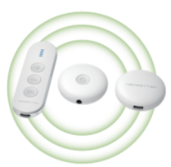
骨科术后健康管理项目 | 骨科、康复科 | 国内首款骨科术后远程康复监测系统；跟踪关节活动监测训练情况 | 骨科关节活动度检测仪 | 
心脑血管训练及康复 | 老年科、心内科  中医科 | 采用训练仪对双上肢进行反复多次非损伤性的短暂缺血刺激，激发人体自身抗缺血缺氧的潜能 | 缺血适应训练 | 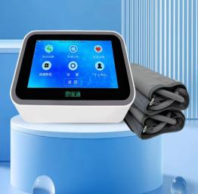
营养健康管理 | 营养科、产科  内分泌科 | 通过营养餐盘对食物营养成分精确量化，辅助患者进行营养管理 | 智能营养管理餐盘 | 
其他各科室周期性康复需求及健康管理项目

九 、项目落地方式
- 医院引进需求，通过院内相关流程后引入“智慧家康”健康管理服务平台，对接在医院的公众号下作为服务模块，对接开展相关居家康复及健康管理项目。

项目类别 | 医 院 | “智慧家康”健康管理服务平台
服务落地方式 | 医院提供医院公众号下的平台搭载条件 | “智慧家康”医疗健康服务平台搭载在医院公众号作为医院居家医疗服务模块，对接相关周期性居家健康管理或康复项目，并提供在线支付服务。
服务提供 | 通过医院健康管理中心提供医疗技术支持，服务各类型患者的居家健康管理需求 | 软件：医疗健康管理服务平台、移动端管理小程序、患者端APP  硬件：物联网居家康复设备  服务：六师共管服务体系支撑，医院到居家的协同医疗服务支撑  物流：物联网设备的往返物流费  检测：物联网设备租赁后的消毒、检测、再包装
收费方式 | 医院根据基本医疗收费项目的对应标准收取合理的治疗费，以及其他国家政策法规许可的合理收费 | 技术服务套餐费（含耗材费）
结算方式 | 方式一：医院治疗费部分在医院收取，“智慧家康”协同管理费在健康管理平台收取  方式二：医院治疗费及“智慧家康”协同管理费共同组成健康管理套餐，在医疗健康服务平台统一收款后按双方协议约定结算方式双方进行周期结算。 | 在医疗健康管理服务平台进行线上结算
项目投入 | 医院无需做项目资金投入 | “智慧家康”所提供的软硬件服务所需资金由项目方自行负责
服务方式 | 医院有周期性健康或者康复需求的患者，自愿选择在医院公众号下选择购买居家健康服务，由医生通过移动医护管理小程序在线为患者制定治疗方案，进行评估结果的解读、治疗方案的调整等，并通过“智慧家康”“六师共管”的N对一服务，医护参与患者居家康复期间的健康指导及医疗咨询服务。 | 患者在线购买居家健康服务后，通过“六师共管”服务体系，建立以专科医生、康复师、护士、“智慧家康”线上客服、设备工程师和线下督导为主体的共管服务群，为居家患者不同的需求提供专业服务。“智慧家康”客服主要对接非医疗技术部分的服务。
十、经济效益分析
以医院年门诊量100万人次为例，参与居家健康管理患者比例为1%，年度管理人次为1万，以患者居家康复治疗费人均1000元计，医院年度收益为：
100万*1%*1000元/人次≈1000万
项目社会效益：
对于 医院，项目充分的对医疗资源进行优化与合理利用，缓解医院床位及患者康复就诊压力，提高了医院整体的医疗服务效率和质量。同时促进了分级诊疗，实现医疗资源的合理分配。扩大了康复服务覆盖范围，减少刚需患者的流失。提升了医院的整体医疗服务质量及口碑。
该项目具有良好的经济效益和社会效益，在国家推出的对于互联网+医疗服务政策的大力支持及现行的医疗发展环境下，于医院康复和居家康复及健康管理的医疗服务生态链有着非常重要的意义。

